Predmet: Islamska vjeronauka
Tematska cjelina: Abdest
Lavirint: Pomozi djevojčici da pronađe put do česme kako bi uzela abdest.
Napomena: Materijal poslala Hadisa Avdagić

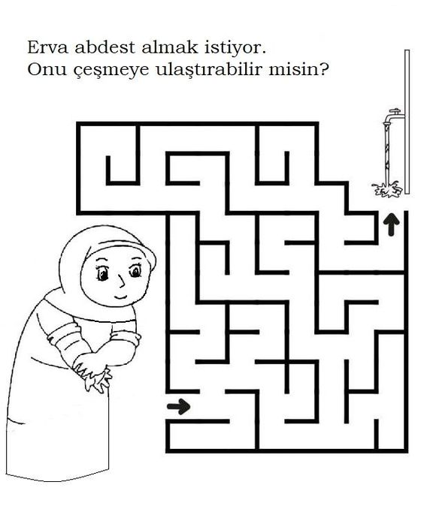
Izreži dijelove životinja po isprekidanoj liniji (slike iz dva dijela). Sastavi životinju. Imenuj.
